

|  |  |  |  |  |
| --- | --- | --- | --- | --- |
| ***Estudante:*** | | | | |
| ***Turma: 7º*** | ***Turno:*** | ***Data de Aplicação:*** | | ***1º Bimestre*** |
| ***Prof(a).*** | | | ***Nota Final:*** | |
| ***INÍCIO: TÉRMINO:*** | | | | |

1. Assinale a alternativa que indica as formas de relevo onde predominam os processos de erosão em detrimento do acúmulo da sedimentação:

a) Montanhas e planaltos.

b) Planícies e depressões.

c) Planícies e planaltos.

d) Montanhas e planícies.

e) Planaltos e depressões.

2. O relevo brasileiro é de origem antiga, sendo muito trabalhado pelos agentes exógenos de modelagem. Essa dinâmica implica:

a) na constituição de formações orogenéticas.

b) na ausência de cadeias montanhosas no território nacional.

c) na existência de imensas áreas de planície.

d) na elevada amplitude altimétrica do país.

e) nas zonas de planalto ao longo do leito do rio Amazonas.

3. Regiões que apresentam níveis muito elevados de altitude costumam apresentar climas mais frios, em função da menor pressão atmosférica existente nesse tipo de ambiente.

O tipo de relevo que registra a ocorrência dos fenômenos acima apresentados é:

a) Depressões relativas.

b) Depressões absolutas.

c) Planaltos.

d) Cadeias de montanhas.

e) Planícies.

4. Com base no mapa a seguir, as alternativas que melhor definem as massas de ar consideradas responsáveis pelo tempo e clima da região Nordeste do Brasil são as:

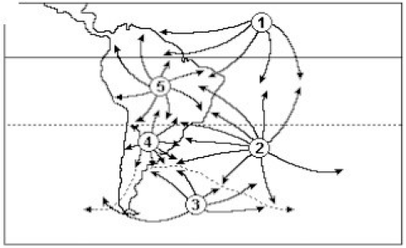

A resposta CORRETA é:

a) Equatorial atlântica, Tropical atlântica e Tropical continental.

b) Tropical atlântica, Polar atlântica e Equatorial continental.

c) Polar atlântica, Tropical continental e Equatorial continental.

d) Equatorial atlântica, Tropical atlântica e Equatorial continental.

e) Tropical atlântica, Polar atlântica e Tropical continental.

5. Baseado no climograma e nas afirmativas abaixo, responda a questão:

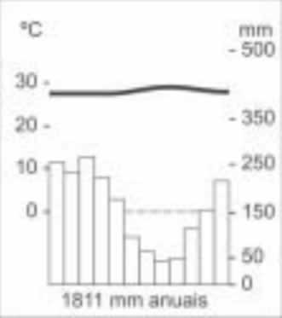

I. Trata-se de um clima subtropical úmido com maiores concentrações pluviométricas no verão, superando os mil milímetros anuais.

II. Refere-se a um clima de baixa amplitude térmica, com grande pluviosidade anual.

III. Nas áreas em que predomina esse clima, é produzido trigo, com excelente produtividade.

IV. O clima representado é denominado de Equatorial, existindo nestas áreas uma vegetação do tipo hidrófila e latifoliada, combinando-se para a formação da Floresta Equatorial.

Estão corretas as afirmativas

A) I e III.

B) II e IV.

C) III e IV.

D) I, II e III.

E) I, II e IV.

6. Em relação aos tipos de clima no Brasil, marque qual clima abrange uma porção maior do território e melhor caracteriza o país:

A)   – Clima Semiárido

B)   – Clima Equatorial

C)   – Clima Subtropical

D)   – Clima Tropical

E)   – Clima Desértico

7. Os principais biomas brasileiros são:

a) Amazônia, Cerrado, Mata Atlântica, Pampas, Caatinga e Pantanal.

b) Mata de Galeria, Cerrado, Amazônia, Pantanal e Igapó.

c) Biomas costeiros, Campos, Pampas, Pradarias e Mata Atlântica.

d) Manguezal, Pradarias, Amazônia, Caatinga, Cerradão e Campo sujo.

e) Mata de Várzea, Mata dos Cocais, Mata de Araucárias, Pantanal e Cerrado.

8. Mata de terra firme, mata de várzea e igapó são formações vegetais típicas deste bioma. Em razão do processo de uso e ocupação do território brasileiro e das ações dirigidas à preservação dos recursos naturais realizadas nas últimas décadas, este bioma constitui-se também naquele que guarda as maiores extensões de floresta nativa no Brasil, ainda que seu desmatamento não tenha sido completamente cessado. O texto refere-se ao bioma:

a) Cerrado.

b) Mata Atlântica.

c) Pampa.

d) Caatinga.

e) Amazônico.

9. A Mata Atlântica é um importante bioma brasileiro que, em virtude da intensa exploração, praticamente não existe mais. Esse bioma enquadra-se em que tipo de bioma mundial?

a) Savanas.

b) Floresta Equatorial.

c) Campos.

d) Deserto.

e) Floresta Tropical.

10. Em 2001, o pantanal foi reconhecido pela Organização das Nações Unidas para a Educação, a Ciência e a Cultura (UNESCO) como patrimônio natural da humanidade. Dentre as opções abaixo, a que não corresponde ao bioma é:

a) Uma das maiores planícies inundáveis do mundo, o pantanal abrange parte do Mato Grosso, do Mato Grosso do Sul, do Paraguai e da Bolívia.

b) O pantanal é considerado um mosaico de ecossistemas que intercala regiões de cerrado e floresta úmida, além de áreas aquáticas e semiaquáticas.

c) As queimadas para renovação das pastagens, a contaminação do solo e da água por pesticidas e a caça e a pesca predatórias ameaçam o bioma, que ainda é o mais preservado do Brasil.

d) Um tipo de ecossistema encontrado no pantanal são os mangues, compostos por árvores de troncos finos e raízes aéreas e respiratórias, adaptadas a solos encharcados.